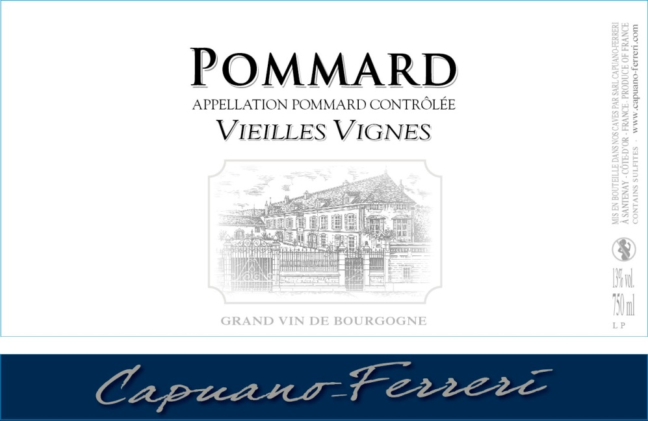

**Vinification & Elevage**

*Après un tri très sévère à la vigne, les raisins de pinot noir sont égrappés à la cuverie, les fruits entiers, non écrasés, subissent une macération à froid pendant une semaine. Ensuite la fermentation, sous température contrôlée se déroule pendant 10 à 15 jours. Cette vinification permet de préserver un maximum les arômes de fruits du pinot noir et d'en mettre en valeur la matière, la concentration, sans en extraire les tanins rustiques.*

*Nos vins évoluent paisiblement dans un somptueux domaine situé au centre du village de Santenay. Les caves voutées et les conditions qui y règnent, bonifie notre produit. La mise en bouteille est effectuée avec délicatesse après 12 à 14 mois d'élevage dont 8 à 10 mois en fûts de chêne à 30% neuf.*

**Fiche dégustation**

* Belle robe rubis de bonne intensité, aux reflets mauves, sur les bords du disque.*

* Le nez développe une palette aromatique fine, ample et complexe de petits fruits rouges et noirs (cerises, framboises, cassis, confits), entremêlés de légères notes boisées (chêne) et florales (giroflée).*

* Bouche assez corsée, aux tanins massifs, serrés et mûrs, qui donnent une impression de richesse élégante, bien enveloppés par un délicieux rappel aromatique de cassis.*

**ACCORD METS ET VINS**

*avec des plats hauts en saveur, tels que les gibiers à plume (canards sauvages, cailles, faisans) en sauce, un tournedos Rossini, ou un bœuf bourguignon.*

**Conseil du sommelier**

*À boire dans une année après un carafage d’une heure. À garder jusqu’en 2030. Il arrivera à son apogée en 2022. Servir à 17°C.*

**CAPUANO - FERRERI – 14 RUE CHAUCHIEN – 21590 SANTENAY - FRANCE -**